**GRUPPO FORNITURE AL SERVIZIO DELLA SALUTE**

Ai Componenti il Consiglio Direttivo

Ai Coordinatori di Gruppo

Al Segretario Generale

**AGLI ADERENTI AL GRUPPO**

**VERBALE DELLA RIUNIONE DEL 10 marzo 2014**

Alla riunione del 10 marzo gli associati presenti, sia al seminario della mattina sia alla riunione pomeridiana, sono stati 23.

Il seminario della mattina ha previsto l’intervento del Presidente dell’Associazione Fornitori Ospedalieri Regione Puglia dr. Giuseppe Marchitelli per un aggiornamento sulla situazione sanitaria pugliese.

Il presidente evidenzia che, a gennaio 2013 la regione Puglia aveva un debito vs i fornitori della Pubblica Amministrazione di 2 miliardi di euro con oltre 300gg di DSO, la regione però ha chiuso il 2013 con un avanzo di bilancio e un DSO di 204 gg. Questo dato è servito alla regione per poter erogare alle ASL più virtuose nuovi fondi avendo come obiettivo di chiudere il 2014 con un DSO di 120gg.

Anche se il miglioramento pugliese è palese si stenta ancora sulle liquidazioni delle fatture. Il territorio pugliese in ambito sanitario è così diviso: 6 ASL, 2 Aziende Universitarie Ospedaliere, 2 IRCCS e 3 ospedali. In particolare, hanno un ritardo nelle liquidazioni per mancanza di organizzazione interna ASL di Taranto e l’ASL di Foggia. Mentre se pur virtuoso per la liquidazione, ha mancanza di liquidità, il Policlinico di Bari anche se la regione sembra impegnata attraverso provvedimenti di giunta di erogare ulteriori fondi.

Non risulta altrettanto migliorata però la situazione dei pagamenti vs fornitori, degli enti privati come Case di cura, Ospedali privati e Fondazioni. Si riscontrano criticità tra la regione puglia e Enti Ecclesiastici rivisti anche alla luce di nuovi criteri di accreditamento e tetti di spesa. Alcuni enti potrebbero essere sospesi se non in possesso di requisiti minimi per l’accreditamento. Si evidenzia però che per tali Enti hanno solo delle rimesse mensili non beneficiando di rimesse extra da parte della regione.

Relativamente al concordato preventivo richiesto dal Miulli si rileva il posticipo della convocazione per i creditori che è stata fissata per il 19 giugno pv. Per ora il Miulli riconosce ai suoi creditori non privilegiati soltanto il 35,9% dei suoi debiti in 5 anni. Si rileva un peggioramento di tutti gli Enti Ecclesiastici italiani e ciò denota preoccupazione nei fornitori.

In generale, in Italia solo il 10% delle fatture emesse rispettano i termini di pagamento dei 60gg imposto dalla Direttiva Europea.

Il Presidente comunica che l’A.f.o.r.p. è aperta a tutte le aziende che vogliono associarsi anche quelle che non hanno sede legale in Puglia. Si ringrazia il Presidente come sempre per la disponibilità accordata all’ACMI.

Durante la riunione pomeridiana, vengono analizziamo i seguenti argomenti.

**REGIONE CALABRIA**

La regione Calabria è tra le regioni italiane che meno hanno risposto al DL. 35/2013. Tutto rimane fermo ad una vecchia riconciliazione per i crediti fino al 31/12/2008 e i pagamenti sono a macchia di leopardo, come anche le liquidazioni. Manca di un organizzazione strutturata. Si può rilevare che in ambito sanitario ai fini della liquidazione e pagamento vs fornitori meglio performanti sono le A.O. delle ASL  le quali come da fonte Assobiomedica hanno comunque un DSO che supera 800gg.

Qualche risultato positivo si può avere, secondo alcuni colleghi presenti, visitando di persona i singoli distretti, almeno al fine della liquidazione delle fatture.

*Fonte Assobiomedica - Anno 2013*

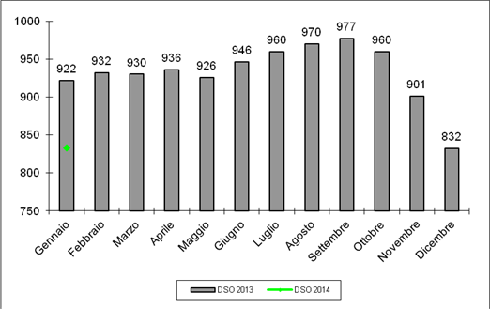

**REGIONE CAMPANIA**

Relativamente alla sanità campana,  i presenti, che hanno presieduto all’incontro del 5 marzo u.s. presso Assolombarda, hanno commentato e fatto un breve sunto del confronto che si è avuto tra gli organi istituzionali di Soresa e i fornitori del FSS.

Si commentano i dati del DSO regionale.

*Fonte Assobiomedica. Anno 2013.*

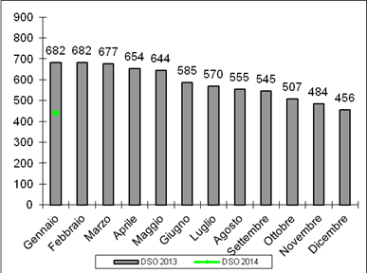

**Varie ed eventuali**

Nasce l’esigenza di avere chiarimenti in merito alla natura giuridica degli IRCCS e delle Università Pubbliche/private pertanto al prossimo incontro si chiede un breve lavoro.

La riunione si è conclusa alle ore 17.00 circa.

I coordinatori

G. Di Pietro - R. Monti

**A.C.M.I.**

**Associazione Credit**

**Managers Italia**

**Via Marcona 49**

**20129 Milano**

**tel. 02.76000598**